超表面的等效电路分析

宋飞 杨帆 许慎恒 李懋坤 罗俊 王紫阳 肖钰
（电子工程系，清华大学，北京 100086)
songfei_thu@163.com；fan_yang@tsinghua.edu.cn
摘 要 本文将超表面的入射和出射对应的4种极化状态进行了端口化处理，提出一种新型的等效四端口网络。根据电场连续性条件和等效耦合电路理论，提出了超表面的π型电路，并给出了[S]矩阵的元素表达式。通过与全波仿真结果的比对，证明了等效电路的有效性。
关键词 超表面；等效电路；四端口；极化

Analysis on Equivalent Circuit of Metasurface
FEI SONG, FAN YANG, SHENHENG XU, MAOKUN LI, JUN LUO, ZIYANG WANG, YU XIAO
(Department Of Electronic Engineering,Tsinghua University, Beijing 100086)
Abstract: In this paper, the novel equivalent four-port network is proposed. The four polarizations corresponding to the incident and transmission of metasurface are be defined as four ports. According to the electric filed continuity condition and the equivalent coupling circuit theory, the π type equivalent circuit of the metasurface is proposed. Besides, scattering matrix [S] is directly derive from the π type equivalent circuit. The equivalent circuit is proved by the comparison with the full wave simulation results.
Keywords: Metasurface; equivalent circuit; four-port network; polarization.

1 引言
自超表面^{[1]}的概念首次被提出以来，近几年已成为人工电磁超材料的最新发展方向。超表面是一种超薄的二维阵列平面，由亚波长尺度的金属结构单元，周期或准周期的排列所构成。通过调整超表面金属结构，可以有效调控电磁波的极化、幅度、相位等透反射特性。因此，超表面在微波器件^{[2]}、透射阵天线^{[3]}、反射阵天线^{[4]}、圆极化天线设计^{[5]}等方面具有十分广泛的应用前景。
但是，关于超表面极化的等效电路研究较少，加拿大曼尼托巴大学的J.E. Roy等人针对金属表面，提出了包含两种垂直极化的二端口网络，给出了 一种4×4的[S]矩阵^{[6]}。但是该项公作仅仅是对极化的S参数进行了分析，并没有认为极化状态为一种独立的端口激励，所以没有给出金属表面的等效电路模型。
本文针对垂直入射下的超表面等效电路进行研究，将极化状态表征为端口形式，提出一种四端口π型等效电路，该电路满足超表面的全波仿真的S参数结果，证明等效电路的有效性。
2 超表面四端口模型的建立
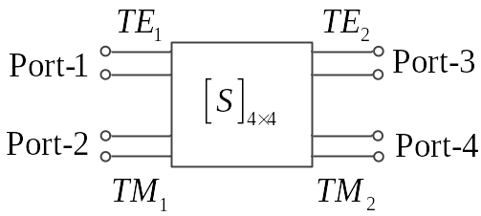
图1 超表面的等效四端口网络
考虑电磁波垂直入射到超表面上，该入射波包含两种极化，即TE模式和TM模式。因为垂直入射状态下，TE和TM模式可以用来表征电磁波的两种正交极化状态。定义两种极化模式对应两个端口，考虑金属层两端的不同分布，共有4个端口，如图1所示。端口1和端口2表示金属层入射区域的TE模和TM模两种模式状态。端口3和端口4表征金属层透射区域的TE模和TM模两种模式状态。
根据电压连续性条件^{[7]}，垂直入射状态下， TE和TM独立模式下，金属层在两个模式下等效为一个并联导纳，如图2所示。透射系数T和反射系数Γ满足下列关系式：
(1)
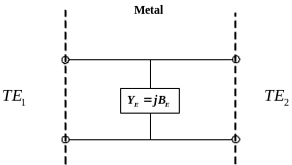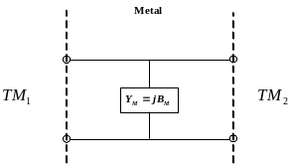
图2 TE和TM模式下超表面的等效电路图
若两种极化之间存在交叉极化耦合，根据等效电路原理分析，TE模式转TM模式（TE-TM）或者TM模式转TE模式（TM-TE）可等效为两个二端口之间的电路耦合。因此，交叉耦合等效为一个串联阻抗或者导纳耦合。超表面的等效电路如图3所示，导纳B_{EM}即为交叉耦合导纳。
根据前述的极化原理和端口设计，得出四端口的S矩阵
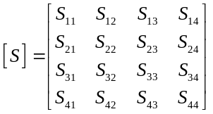 (2)
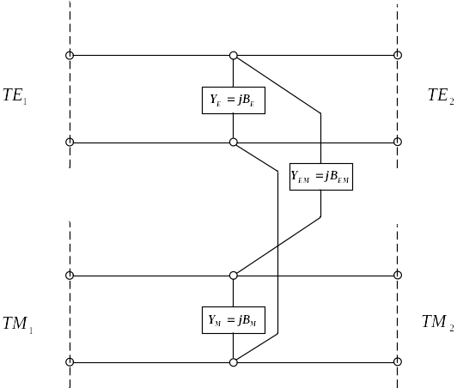
图3 超表面的等效电路图
对入射波的电压进行归一，设TE模式反射波系数为Γ_{E}，TM模式的反射波系数为Γ_{M}，TE-TM的极化转化波反射或投射系数为X_{EM}。根据等效电路电路，利用微波网络理论知识，可以直接计算得到上述等效电路四端口网络的[S]矩阵元素参数。
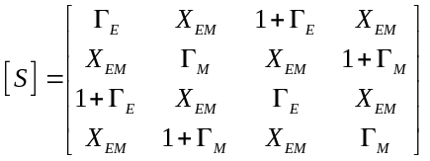 (3)
3 全波仿真结果与分析
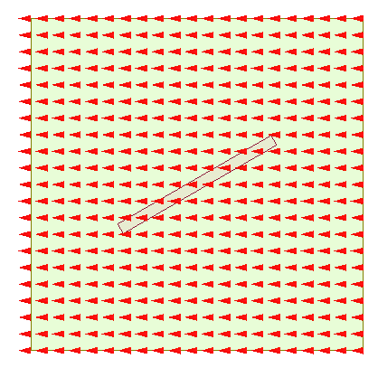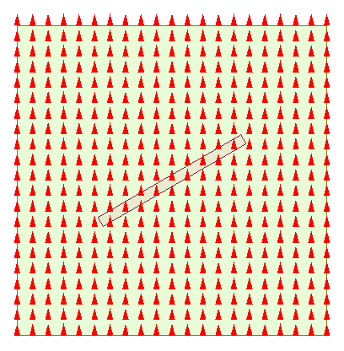
TE极化状态 TM极化状态
图4 倾斜金属偶极子的TE和TM极化状态图
本文采用商用仿真软件HFSS对超表面进行仿真分析。超表面采用简单的偶极子结构，倾斜放置，TE模式与偶极子天线存在30°夹角，TM模式与偶极子存在60°夹角。偶极子放在相对介电常数ε_{r}=1的空气中，采用周期边界条件，Floquet端口激励。工作频率为10GHz，单元周期为15mm。改变偶极子的长度L，观察两端口状态下，不同极化间的关系。
偶极子的长度L初值为5mm，以1mm间隔等长度线性增加至14mm，长度变化带来[S]矩阵参数的变化。如图5所示，图中展示了S₁₁~S₄₄共16个S参数变化的极化图。
通过比对发现，S参数满足如下关系：
S₁₁=S₃₃；S₁₃=S₃₁；S₂₂=S₄₄；S₂₄=S₄₂
S₁₂=S₁₄=S₂₁=S₂₃=S₃₂=S₃₄=S₄₁=S₄₃
并且：
S₁₃=1+ S₁₁；S₂₄=1+ S₂₂
上述关系式与超表面等效电路的[S]矩阵表达式是一致的，证明了等效电路的正确性。
4 结论
本文提出了一种超表面的π型等效电路的四端口网络结构。将入射和透射区域的垂直两种极化进行了端口化设计，完成了四端口等效电路的构建。并采用全波仿真进行了验证。该工作为超表面的极化设计提供一种全新电路的理解。

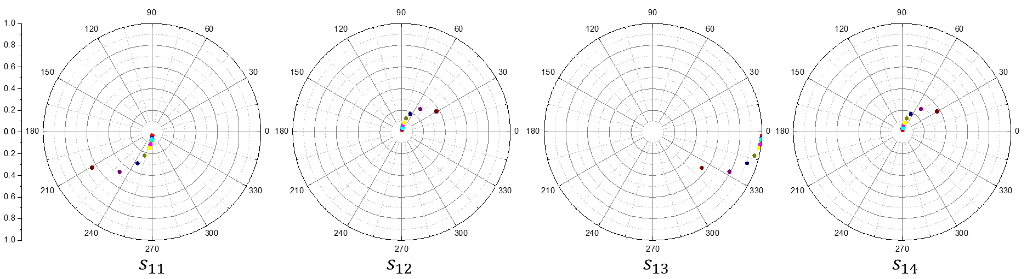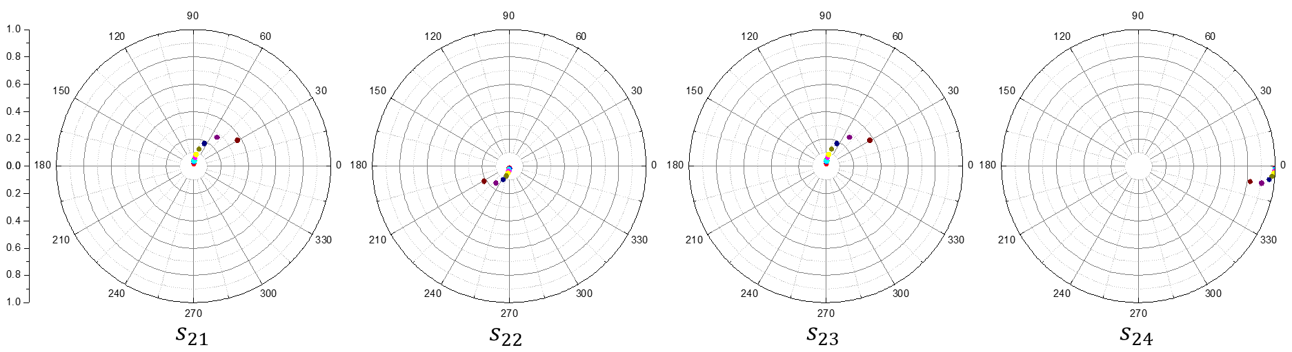

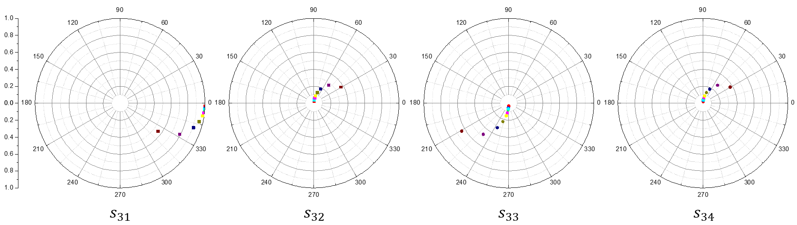

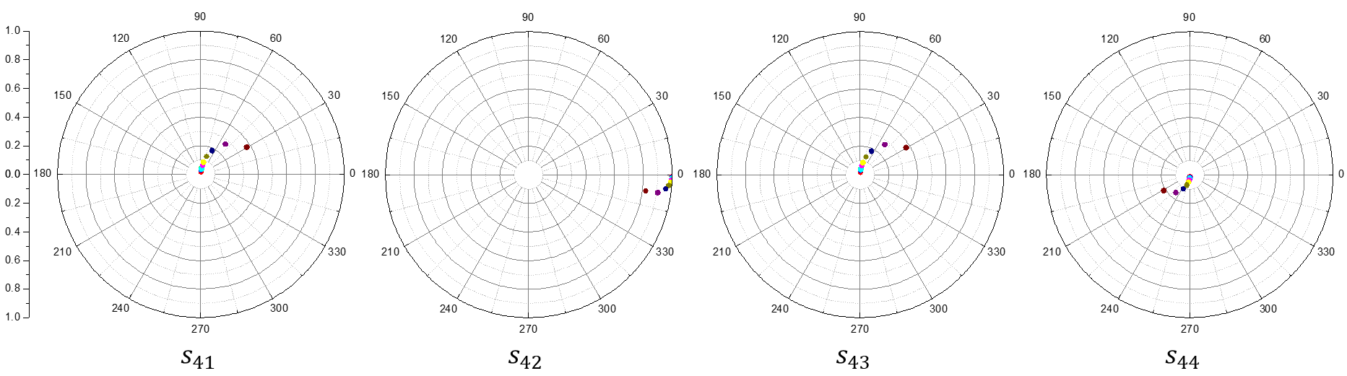
图5 倾斜金属偶极子的全波仿真结果图

参考文献
- Yu N, Genevet P, Kats M A, et al. Light propagation with phase discontinuities: generalized laws of reflection and refraction[J]. science, 2011, 334(6054): 333-337.
- Dincer F. Investigation and physical interpretation of H-shaped metamaterials in X-band waveguide for microwave filter applications[J]. Journal of Electronic Materials, 2016, 45(1): 812-819.
- Abdelrahman A H, Yang F, Elsherbeni A Z, et al. Analysis and design of transmitarray antennas[M]. Synthesis Lectures on Antennas, 2017, 6(1): 1-175.
- Nayeri P, Yang F, Elsherbeni A Z. Reflectarray antennas: theory, designs, and applications[M]. John Wiley & Sons, 2018.
- Zhu H L, Cheung S W, Chung K L, et al. Linear-to-circular polarization conversion using metasurface[J]. IEEE Transactions on Antennas and Propagation, 2013, 61(9): 4615-4623.
- Roy J E , Shafai L . Reciprocal circular-polarization-selective surface[J]. Antennas & Propagation Magazine IEEE, 1996, 38(6):18-33.
- Abdelrahman A H, Elsherbeni A Z, Yang F. Transmission phase limit of multilayer frequency-selective surfaces for transmitarray designs[J]. IEEE Transactions on Antennas and Propagation, 2014, 62(2): 690-697.

作者简介：宋飞，博士，主要研究方向为透射阵和反射阵天线、滤波器、超表面研究等；杨帆，男，教授、博士生导师，主要研究领域为界面电磁学、计算电磁学、反射阵天线、可重构平面天线、RFID 等。

